**Καμία συμμαχία κανένα «κοινό» μέτωπο με κρατικό μηχανισμό και εργοδοσία**

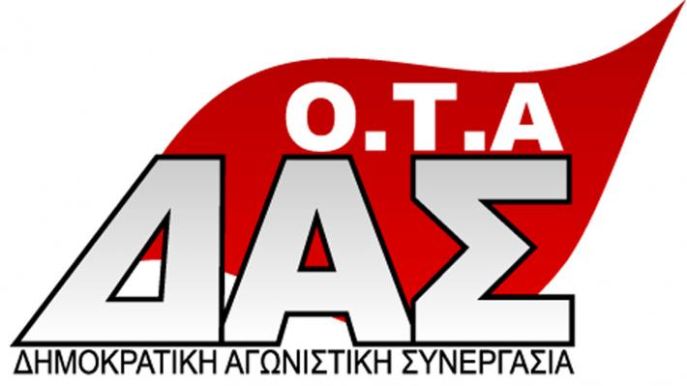Την Τετάρτη 3 Ιούνη 2020 πραγματοποιήθηκε συνάντηση της Εκτελεστικής Επιτροπής της ΠΟΕ-ΟΤΑ με το προεδρείο της ΚΕΔΕ.

Στην συνάντηση οι εκπρόσωποι της ΔΑΣ-ΟΤΑ επέμειναν ιδιαίτερα στην απαίτηση του κόσμου της εργασίας για την κατάργηση όλων των αντεργατικών διατάξεων των Πράξεων Νομοθετικού Περιεχομένου που με αφορμή την πανδημία του κορωνοϊού πέρασε η κυβέρνηση και πλήττουν εργασιακά δικαιώματα και κατακτήσεις.

Επίσης οι εκπρόσωποι της ΔΑΣ-ΟΤΑ ιδιαίτερη βαρύτητα έδωσαν στην συνάντηση σε θέματα όπως, η επαναπρόσληψη των 178 περίπου εργαζομένων που απολύθηκαν μετά το ΦΕΚ του διορισμού τους και τους αναμορφωμένους πίνακες αποτελεσμάτων του διαγωνισμού της 3Κ/2018, η προκήρυξη του διαγωνισμού για τις προσλήψεις στην δομή του Βοήθεια Στο Σπίτι να μην γίνει αιτία να μείνουν εκτός δομής οι σημερινοί εργαζόμενοι που έχουν πολυετή απασχόληση και στήριξαν το πρόγραμμα αλλά κυρίως συνεχίζουν να στηρίζουν τις ανάγκες της λαϊκής οικογένειας, καθώς και την διευθέτηση του θέματος του επιδόματος επικίνδυνης και ανθυγιεινής εργασίας για εργαζόμενους που τους δεσμεύουν αρνητικές αποφάσεις του Ελεγκτικού Συνεδρίου και δεν λαμβάνουν το επίδομα (κηπουροί κλπ), που όμως είναι αντίθετες με την νομοθεσία.

Στο μεγάλο ζήτημα των ιδιωτικοποιήσεων η θέση του προεδρείου της ΚΕΔΕ (ΝΔ – ΚΙΝ.ΑΛ), που προσχηματικά μίλησαν υπέρ του δημόσιου χαρακτήρα των υπηρεσιών αλλά προφασιζόμενοι «ανάγκες» τάχθηκαν υπέρ των ιδιωτικοποιήσεων, αποκαλύψαμε ότι τις «ανάγκες» που προφασίζονται οι δήμαρχοι έχουν δημιουργηθεί από τις πολιτικές που εφαρμόζονται και τις στηρίζουν και οι ίδιοι απαξιώνοντας τις υπηρεσίες των δήμων και ότι οι ιδιωτικοποιήσεις είναι καθαρά πολιτική επιλογή και στηρίζει τα κέρδη των επιχειρηματικών ομίλων.

Από την ΔΑΚΕ – ΟΤΑ δεν περιμέναμε τίποτα παραπάνω από την πλήρη ταύτιση της με την θέση της ΚΕΔΕ, υπερθεματίζοντας μάλιστα για τις ΣΔΙΤ λέγοντας ότι δεν είμαστε Σοβιετία να είναι όλα κρατικά, αλλά μέλος της ΕΕ που θα μας χρηματοδοτήσει να βγούμε από την κρίση που δημιούργησε η πανδημία του κορωνοϊού και οι ιδιωτικοποιήσεις έρχονται ως φυσικό επακόλουθο της πολιτικής της ΕΕ.

Η «Συνδικαλιστική Ανατροπή» (ΣΥΝ.ΑΝ) κατά την προσφιλή της τακτική, για άλλη μία φορά έκανε την επιλογή να πατήσει σε δυο βάρκες, μία με την ΚΕΔΕ και τους δημάρχους και μία με τους εργαζόμενους.

Η θέση που εκφράστηκε από τον εκπρόσωπο και αναπλ. Γραμματέα της ΣΥΝ.ΑΝ, ήταν: *προκειμένου να εξυπηρετηθούν οι δήμαρχοι σε περίπτωση… «ανάγκης», είναι διατεθειμένοι να αποδεχθούν τους ιδιώτες, με την δέσμευση σε δεύτερο χρόνο οι δήμαρχοι μαζί με την ΠΟΕ-ΟΤΑ να διεκδικήσουν από το κράτος, πόρους και προσλήψεις προσωπικού.*

Ποιους κοροϊδεύουν; Με την τοποθέτηση αυτή η ΣΥΝ.ΑΝ δίνει άλλοθι στους δημάρχους που έχουν προχωρήσει ή θα προχωρήσουν σε ιδιωτικοποιήσεις, κυρίως όμως δίνει άλλοθι στην πρόφαση που κατά κόρον επικαλούνται οι δήμαρχοι , την «ανάγκη»!!!

«Κοινή» περπατησιά ζήταγε ο πρώην πρόεδρος της ΚΕΔΕ κ. Πατούλης, «κοινό» μέτωπο δημάρχων – εργαζομένων ζήτησε στην συνάντηση και ο σημερινός πρόεδρος κ. Παπαστεργίου.

Προφανώς οι αμαρτίες της πλειοψηφίας της ΓΣΕΕ που θεωρεί κοινωνικούς συμμάχους τους μεγαλοβιομήχανους και τους τραπεζίτες δεν γίνονται μαθήματα στην ηγετική ομάδα της «Συνδικαλιστικής Ανατροπής» και δεν θέλει να κατανοήσει ότι σύμμαχοι των εργαζομένων δεν μπορεί να είναι οι εργοδότες – δήμαρχοι που υλοποιούν και εφαρμόζουν την εκάστοτε κυβερνητική πολιτική και χρησιμοποιώντας τα νομοθετικά όπλα που τους χαρίζει η κυβέρνηση εξυπηρετούν τα συμφέροντα του κεφαλαίου σε βάρος των εργαζομένων και των δημοτών.

Καμιά «συμμαχία», κανένα «κοινό» μέτωπο με το εκμεταλλευτικό κράτος και την εργοδοσία. Συσπείρωση και οργάνωση του αγώνα για την δική μας ηχηρή απάντηση, για την δική μας δυναμική αντεπίθεση, διεκδικώντας και απαιτώντας σύγχρονες δημόσιες υπηρεσίες για τη κάλυψη όλων των αναγκών.